Рабочий лист 3
Изобразительное искусство, 2 класс
Тема: «Виды изобразительного искусства»
Урок начинается в коридоре второго этажа, около библиотеки напротив входа в кабинет.
Задание 1. Рассмотрите портреты Сергея Павловича и Нины Ивановны.

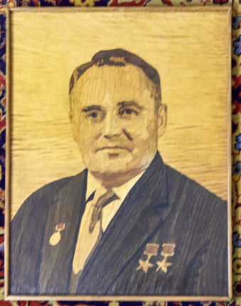 | 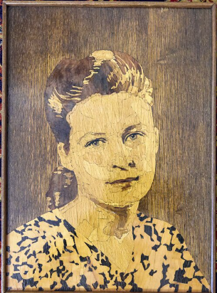
Какой из портретов хранится в кабинете Сергея Павловича Королёва? Отметьте этот портрет галочкой ().

Эти портреты выполнены в технике интарсии по дереву.

Интарсия – это фигурное изображение, узоры из пластинок дерева, разных по текстуре, цвету, врезанных в деревянную поверхность.

Интарсия идеально подходит для соединения между собой разных по физическим свойствам материалов (например, камня или металла с древесиной). Размещение элементов отделки в углублениях значительно увеличивает прочность облицованной поверхности объекта или предмета.
Задание 2. Свой портрет Королёв получил в подарок от друзей. Изучите дарственную надпись к портрету Сергея Павловича. (Дети изучают дарственную надпись по фотографии, представленной в рабочем листе.)

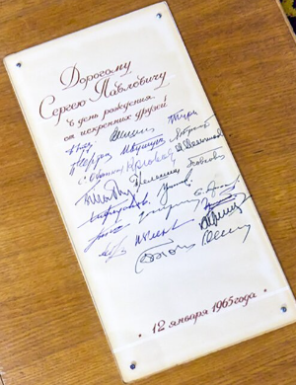

К какому празднику был преподнесён подарок?

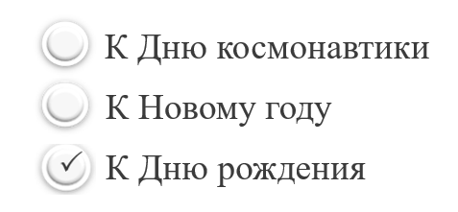

Сколько коллег поздравило Королёва этим подарком?

Сколько лет исполнилось Сергею Павловичу в этот день?

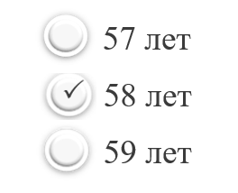

Сергею Павловичу очень понравился подарок. Он сразу же заказал такой же портрет для Нины Ивановны.

Задание 3. Найдите на плане и отметьте галочкой () помещение, где хранится портрет Нины Ивановны. Осмотрите второй этаж и найдите помещение, в котором хранится портрет Сергея Павловича. Отметьте крестиком (х) это помещение на плане. (Портрет Королёва хранится в комнате Нины Ивановны, где она работала над переводами, а портрет Нины Ивановны хранится в кабинете Сергея Павловича.)

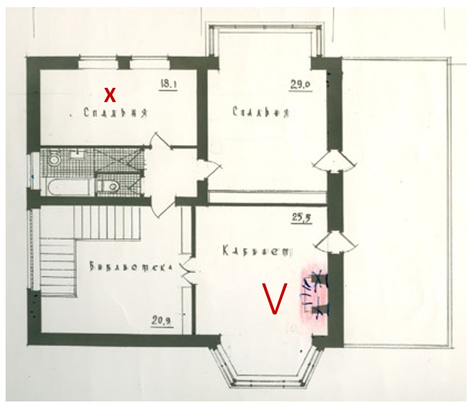

Задание 4. В холле первого этажа у деревянной лестницы стоит символичный подарок первых космонавтов главному конструктору.
Определите, к какому виду изобразительного искусства относится этот подарок. (Скульптура.)
Подобно Прометею, несущему огонь человечеству, молодой могучий атлет, словно факел, запускает в небо ракету, которая поможет людям достичь космических далей.
Доставили скульптуру в дом «космического отца» Юрий Гагарин и Алексей Леонов. Для Королева этот подарок был очень дорог. Позже по его просьбе на основании скульптуры были выгравированы автографы всех 11 космонавтов, побывавших в космосе при его жизни.
Составьте карточку-подпись к данному экспонату.

«К звёздам!»
Скульптор Григорий Постников

Какие ещё произведения искусства вы видите в холле? (Фарфоровые статуэтки.)
На стеклянных полках расположилась коллекция фарфоровых статуэток – коллекция жены конструктора Нины Ивановны.

Задание 5. Осмотритесь в гостиной и столовой. К какому жанру относятся картины, которые украшают эти помещения?

Что изображается на пейзажах?

Сергей Павлович Королёв любил сидеть в гостиной в кресле под картиной Михаила Клодта «Берёзовая аллея», которую приобрёл в 1962 году. Удобно расположившись в нём с книгой, Сергей Павлович говорил жене: «Я в лес пошёл». Это означало, что учёный хочет немного побыть в одиночестве.

Это интересно

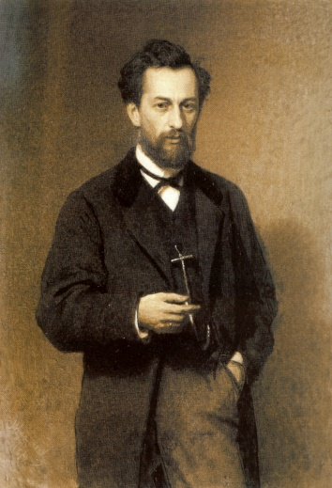
Михаил Константинович Клодт родился в Петербурге в художественно одаренной семье: его отец занимался гравюрой по дереву, дядя Петр Карлович был выдающимся скульптором, его знаменитые скульптуры «Укрощение коней» на Аничковом мосту стали символом Санкт-Петербурга, двоюродный брат – известный живописец.
Живя среди художников, Михаил почувствовал тягу к искусству. В Императорской Академии художеств Клодт изучал пейзажную живопись.
Картины Михаила Клодта отличались особым реализмом изображения, безукоризненным рисунком со скрупулёзной проработкой деталей, мастерством перспективных решений, строгостью и стройностью композиции. Он стремился «одушевить» природу.

Задание 6. Рассмотрите схему, рассказывающую о видах изобразительного искусства, которые украшают дом Сергея Павловича Королёва, и дополните её стрелками. (Схема в рабочем листе учащихся без стрелок или с их небольшим количеством на усмотрение учителя.)

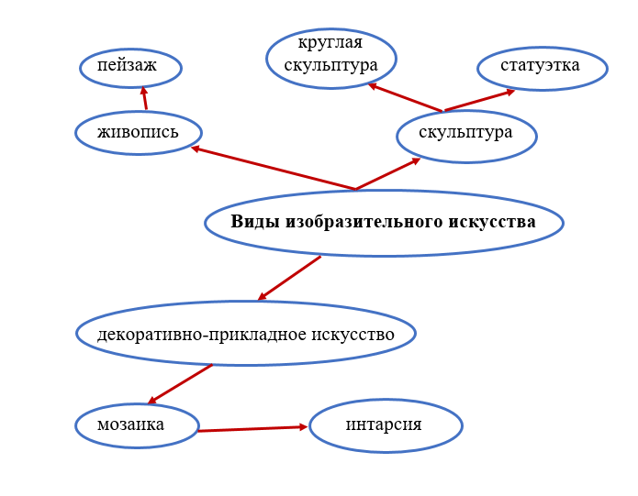
Задание 7. Сделайте набросок рисунка (карандашом) одного из пейзажей в гостиной или столовой (срисовывание). (Это задание выполняется на усмотрение учителя.)

